采购单位自定义合同模板操作指南

为保证各采购单位按照各自合同版本签订合同，节省合同条款修改工作量，提高网签合同工作效率，焦煤易购开发了自定义合同模板功能，具体操作步骤如下：
一、登录焦煤易购平台，进入会员中心首页后，点击合同中心左侧的合同模板；
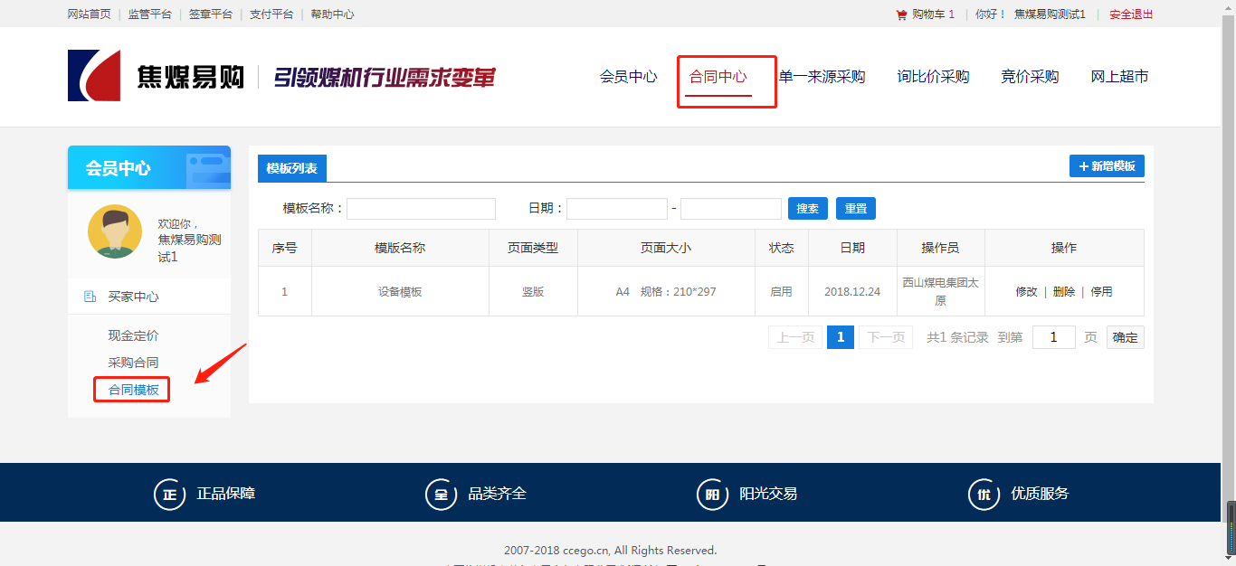

二、点击“新增模板”进入编辑合同模板页面，选择“系统模板”，输入“系统模板”，选择要新增的模板格式，编辑合同模板，编辑完成后点击最后下的“确定”，返回到合同模板页面，新增加的合同模板在列表中显示。（例如，定义模板名称为配件材料模板，将标准模板中的工业品修改为工业材料，详见下图。实际应用中，用户可根据需要自行定义、修改。）
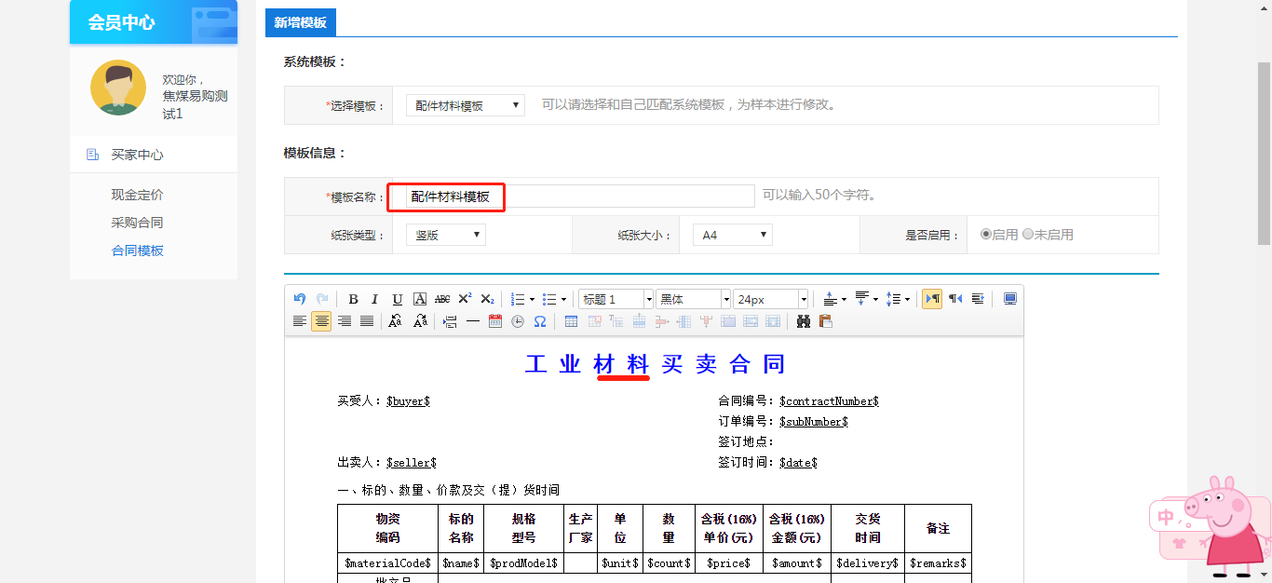
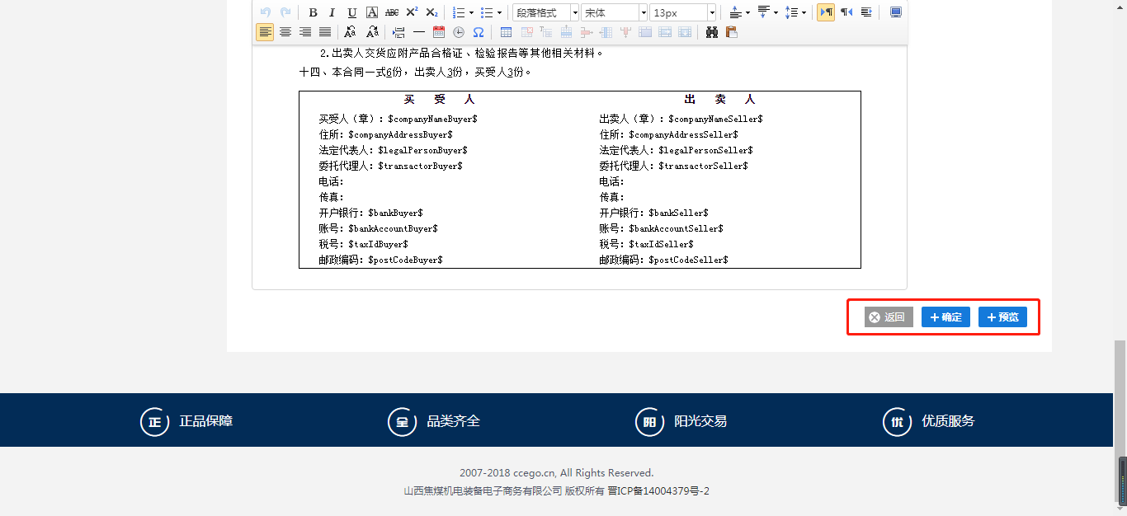
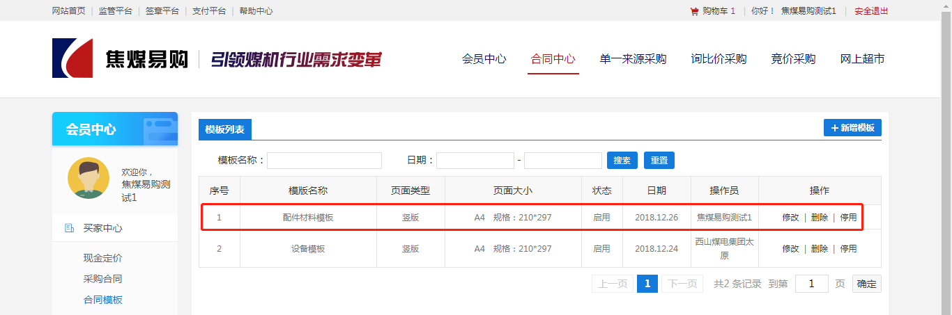
注：用户可根据实际情况，新增多个合同模板，新增加的合同模板可以进行禁用、修改、复制和删除操作。
注：合同编辑页面中“$+英文单词+$”（如下图红圈中所示），为系统变量，生成合同时会自动生成相应数据，用户不能自行编辑、修改和删除。
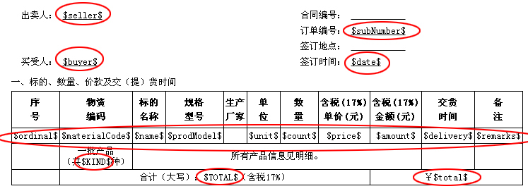

四、在购物车页面的合同模板中选择要使用的合同模板，提交订单后所生成的合同为使用该模板的合同。
